**《递推算法（一）》拓展资源**

**逆推**

**递推算法是一种通过已知条件，利用特定关系得出中间推论，直至得到结果的算法。递推算法分为顺推和逆推两种。**

**所谓逆推法从已知问题的结果出发，用迭代表达式逐步推算出问题的开始的条件，即顺推法的逆过程，称为逆推。**

**例题：**

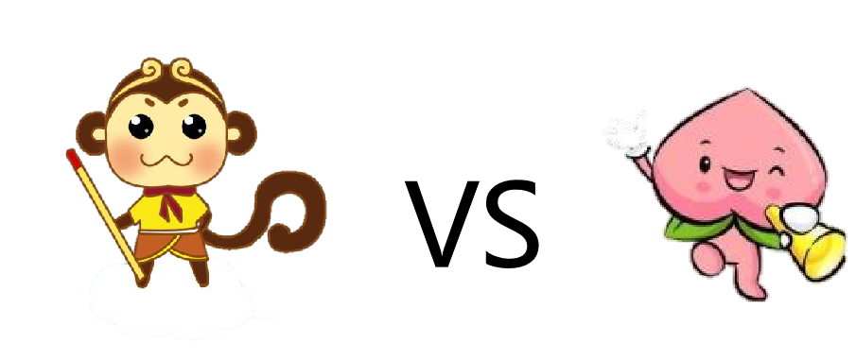

**有一群猴子来到了桃园，它们第一天吃掉了桃园桃子的一半，还觉得不过瘾，有一只猴子就多吃了一个。第二天它们又吃了剩下桃子的一半，还是觉得不过瘾，又多吃了一个。以此类推，到了第十天早上，猴子们发现只剩下一个桃子了……请问猴子来到桃园时，桃园一共有多少桃？**

**像这样先知道结果推导问题开始条件的递推就是逆推。解题思路是不变的，只不过是顺推法的逆过程。**

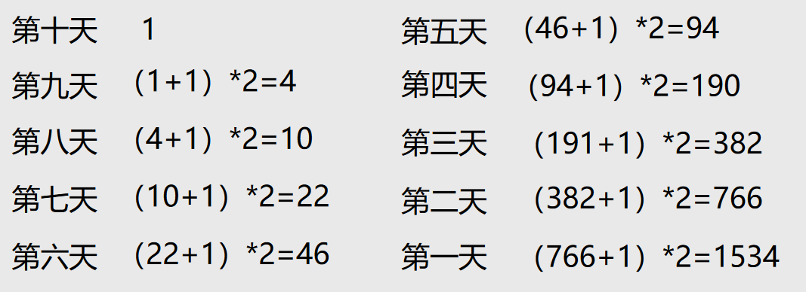

**用表达式可以表示为**

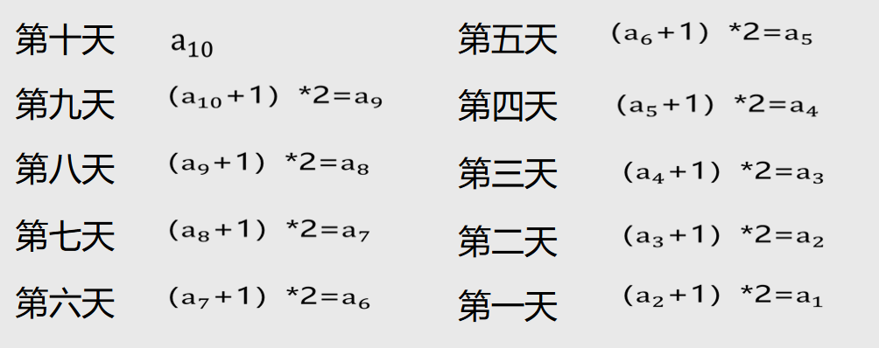

可以得出递推公式为

（$a_{n+1}$ +1）*2= $a_{n}$

**编程实现为**

